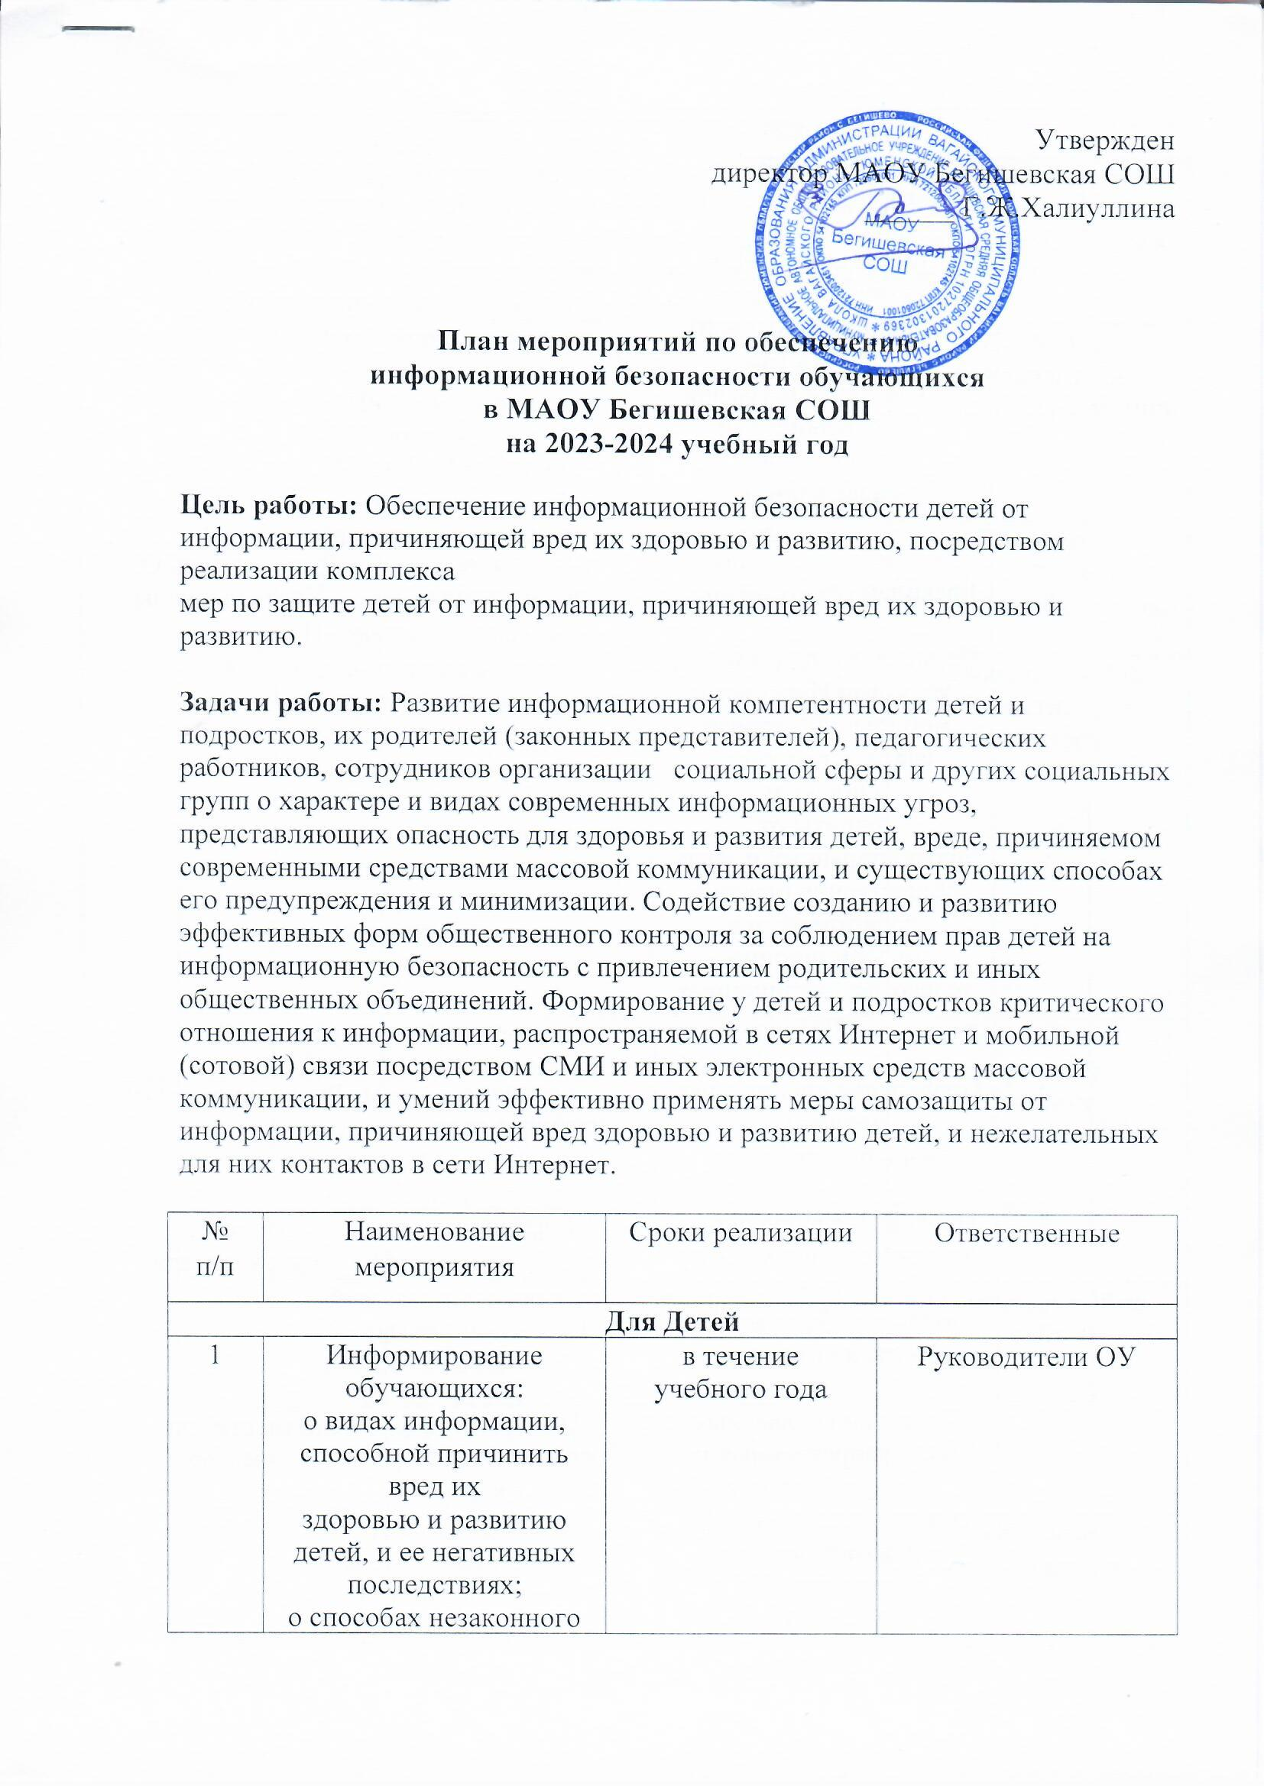

№ п/п | Наименование мероприятия | Сроки реализации | Ответственные
1 | распространения информации,  способной причинить вред здоровью и развитию детей, в  сетях Интернет и мобильной (сотовой) связи (в том  числе путем рассылки SMS-сообщений незаконного  содержания).
2 | Обучение школьников правилам ответственного и  безопасного пользования услугами Интернет и  мобильной (сотовой) связи, в том числе способам  защиты от противоправных и иных общественно опасных  посягательств в информационно-телекоммуникационных  сетях. | в течение  учебного года | Руководитель ОУ  Учителя школы
3 | Проведение специальных уроков по медиабезопасности. | в течение  учебного года | Руководители ОУ
4 | Проведение внеурочных занятий с учащимися по теме  «Приемы безопасной работы в интернете» | 1-2 четверть | Классные руководители
5 | Проведение классных часов, направленных на  предупреждение социального, расового, национального  и религиозного неравенства | По плану  воспитательной  работы в классе | Заместитель директора
Профилактика у обучающихся интернет-зависимости, игровой зависимости и правонарушений с использованием информационно-телекоммуникационных технологий, формирование навыков ответственного и безопасного поведения в современной информационно-телекоммуникационной среде через обучение их способам защиты от вредной информации
6 | Проведение уроков по теме  «Информационная безопасность»,  «Урок Цифры» и др. | в течение года | Классные руководители  Учитель информатики
7 | Проведение и участие ежегодных мероприятий в рамках недели  «Интернет-безопасность» | октябрь  -  ноябрь | Классные руководители  Учитель информатики
8 | Организация свободного доступа обучающихся к  высококачественным и сетевым образовательным  ресурсам, в том числе к системе современных учебных  материалов по всем предметам | в течение года | Руководитель ОУ  Заместитель директора
9 | Правила безопасного использования сети Интернет для  школьников младших классов. Тематический урок  «Безопасность в Интернете» | декабрь | Заместитель директора  Классные руководители
10 | Размещение правил безопасного использования сети  Интернет для школьников младших классов на сайте  школы | в течении года | Ответственный за сайт
11 | Проведение тематических бесед:  «Безопасность в интернете»  «Сетевой этикет»  «Форумы и чаты в Интернете» | в течении года | Классные руководители
12 | Диагностика по выявлению наличия признаков  компьютерной и игровой зависимости | март | Классные руководители
13 | Анкета «Осторожно Интернет» | апрель  -  май | Классные руководители
Для педагогов
14 | Проведение педсоветов, совещаний по вопросам  обеспечения информационной безопасности детей. | в течение  учебного года | Руководитель ОУ
15 | Внедрение в практику: формирование у обучающихся  компетентности пользования Интернетом,  обеспечивающее их безопасность в интернет-  пространстве. | в течение  учебного года | Руководитель ОУ
16 | Участие в обучающих семинарах для руководителей,  учителей по созданию надежной системы защиты детей  от противоправного контента в образовательной среде  школы и дома. | ежегодно | Руководитель ОУ  Заместили директора  Учителя школы
17 | Ознакомление членов пед. коллектива с нормативным  документом № 436-ФЗ «О защите детей от  информации, причиняющей вред их здоровью и развитию» | сентябрь | Руководитель ОУ  Заместили директора
18 | Размещение информации для педагогов по защите детей  от информации, причиняющей вред их здоровью и развитию. | в течении года
19 | Организация свободного доступа учителей к  высококачественным и сетевым образовательным  ресурсам, в том числе к системе современных учебных  материалов по всем предметам | в течении года | Руководитель ОУ
Для родителей
20 | Разъяснительная работа с родителями, направленная на  защиту детей от негативного влияния СМИ (на  родительских собраниях).  «О негативном влиянии агрессивного контента СМИ и иных СМК на детскую психику и способах его  предупреждения». | в течение  учебного года | Руководитель ОУ  Классные руководители
21 | Ознакомление родителей с информацией по защите  детей от распространения вредной для них информации. | сентябрь | Классные руководители
22 | Размещение на сайте школы рекомендаций и  информации для родителей  436 ФЗ «О защите детей от информации, причиняющей  вред их здоровью и развитию» | сентябрь | Ответственный за сайт
23 | Индивидуальное консультирование и обучение  родителей по вопросам:  - профилактика формирования интернет и игровой  зависимости у детей;  - применению эффективных мер защиты детей от  информации, причиняющей вред их здоровью и  развитию, и нежелательных для них контактов в сетях;  - формирования навыков защиты персональных данных. | в течение  учебного года | Руководитель ОУ,  Классные  руководители
24 | Родительское собрание «Безопасность детей в  Интернете» | октябрь | Руководитель ОУ
Внедрение систем исключения доступа к информации, несовместимой с задачами гражданского становления детей, а также средств фильтрации и иных аппаратно-программных и технико-технологических устройств
25 | Мониторинг функционирования и использования в школе В течение года  программного продукта, обеспечивающего контент-  фильтрацию Интернет-трафика | в течении года | Руководитель ОУ  Инженер-программист
26 | Мониторинг качества предоставления провайдером  услуги доступа к сети Интернет образовательным  учреждением с обеспечением контент-фильтрации  Интернет- трафика | в течении года | Инженер-программист

